A G E N D A
Por instrucciones de la Mesa Directiva de la Comisión Tercera, comedidamente me permito informarles la agenda programada para la semana comprendida entre el lunes 31 de agosto y el viernes 4 de septiembre de 2020:

- MARTES 1 DE SEPTIEMBRE DE 2020, SESIÓN FORMAL VIRTUAL
HORA: 9 :00 a.m.
SESIÓN DE LAS COMISIONES ECONÓMICAS CONJUNTAS TERCERAS Y CUARTAS DE CAMARA DE REPRESENTANTES Y SENADO DE LA REPÚBLICA.
Continuación estudio del Proyecto de Ley No. 296 de 2020 Cámara, 185 de 2020 Senado, “POR LA CUAL SE DECRETA EL PRESUPUESTO DE RENTAS Y RECURSOS DE CAPITAL Y LEY DE APROPIACIONES PARA LA VIGENCIA FISCAL DEL 1º DE ENERO AL 31 DE DICIEMBRE DE 2021”.
Citados:
- Señor Gerente General del Banco de la República, Doctor JUAN JOSE ECHAVARRIA SOTO.

Invitado:
- Señor Contralor General de la República, Doctor CARLOS FELIPE CORDOBA LARRARTE.

- MIÉRCOLES 2 DE SEPTIEMBRE DE 2020, REUNIÓN DE COORDINADORES Y PONENTES.
HORA: 10 :00 a.m.
REUNIÓN DE COORDINADORES Y PONENTES DEL PROYECTO DE LEY No. 296 DE 2020 CÁMARA -185 DE 2020 SENADO "Por el cual se decreta el presupuesto de rentas y recursos de capital y ley de apropiaciones para la vigencia fiscal del 1°. de enero al 31 de diciembre de 2021”.

- VIERNES 4 DE SEPTIEMBRE DE 2020, SESIÓN FORMAL VIRTUAL
HORA: 10 :00 a.m.
SESIÓN DE LAS COMISIONES ECONÓMICAS CONJUNTAS TERCERAS DE CAMARA DE REPRESENTANTES Y SENADO DE LA REPÚBLICA.
Estudio, discusión y votación en primer debate del PROYECTO DE LEY N°. 340 DE 2020 CÁMARA – 210 DE 2020 SENADO: “POR LA CUAL SE AMPLÍA LA VIGENCIA TEMPORAL DEL PROGRAMA DE APOYO AL EMPLEO FORMAL - PAEF”.
Invitada:
- Presidenta Nacional - Asociación Colombiana de Pequeños Industriales ACOPI, doctora ROSMERY QUINTERO CASTRO

NÉSTOR LEONARDO RICO RICO
Presidente
NUBIA LÓPEZ MORALES
Vicepresidenta
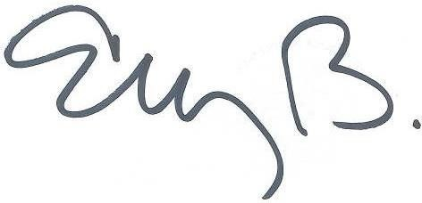
ELIZABETH MARTÍNEZ BARRERA
Secretaria General

